**XY484** *scheda creata il 21 agosto 2023*

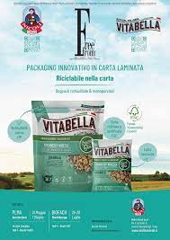**Descrizione bibliografica**

\***Free from review**. - Anno 1, n. 1 (maggio 2022)- . - Meda : Turbo, [2022]. – 1 volume : ill. ; 42 cm. ((Bimestrale. - CFI1109748

Soggetto: Generi alimentari - Marketing - Periodici

**Volumi disponibili in rete** [n.1(2022)](https://www.google.com/url?sa=i&url=https%3A%2F%2Fwww.tespi.net%2Friviste_alimentando%2FFreeFromReviewAprile2022.pdf&psig=AOvVaw0F8LmYlw48DfzOfYAvQCZL&ust=1692685494380000&source=images&cd=vfe&opi=89978449&ved=0CBIQjhxqFwoTCJj68v6O7YADFQAAAAAdAAAAABAE)